TÝDENNÍ PLÁN NÁMOŘNICKÉ TŘÍDY 4. A

Námořníci na cestě z pravěku

38. TÝDEN  OD 18. 5. DO 22. 5. 2020 | CO se tento týden dozvím nového A CO MÁM ZVLÁDNOUT | MÉ POVINNOSTI  A DOPORUČENÍ  NA PROCVIČOVÁNÍ | JAK SE HODNOTÍM
ČESKÝ JAZYK  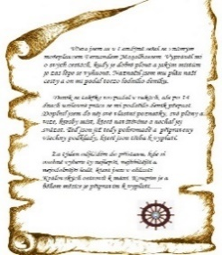  ČTENÍ | Procvičování skloňování podstatných jmen rodu středního, ženského a mužského.  Slovesa časování sloves čas přítomný  U 73 - 75. Slovesný způsob U 82 -84.  Čtení své knihy – pošli mi fotku knížky, kterou čteš, nebo jak čteš  Můžeš mi čtení i nahrát.  Každý den píši čitelnou a smysluplnou větu (nebo i více vět) do deníku. | Učebnice str. 79/7, 8 napiš čitelně, podle zadání a pošli do čtvrtka 21. 5.  Doplň chybějící úkoly.  Procvičování v učebnici  str. 96 - 108
MATEMATIKA | Převody jednotek – decimetr, metr, centimetr  U 66, 67  Měř doma pomocí různých měřidel délku pokoje, výšku a šířku své postele,….. v jakých jednotkách se ti lépe pracuje?  Sonobova krychle U 70  Model krychle U 71  Procvičuj si příklady z nabídnutého procvičovacího sešitu a zkus si napsat a ohodnotit zaslaný test. | Doplňuj si úkoly, procvičuj si, co ti nejde, podívej se  na zaslané prezentace z minulého týdne a procvičování on-line
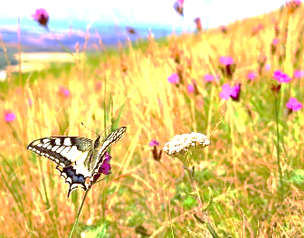  PŘÍRODNÍ VĚDY | Ochrana přírody U 36 -37.  PS 24 - 25 | Přečti si a prostuduj si v učebnici str. 36, 37 o ochraně přírody.  PS 24, 25  pošli do čtvrtka 21. 5.  Doplň chybějící úkoly.
SPOLEČENSKÉ VĚDY | Lucemburkové v Čechách U 34-35  Karel IV  Video – Udatné dějiny  Texty o Karlu IV. | Přečti si pozorně a pečlivě text o Karlu IV, prohlédni si videa a přečti si příběh  o Karlu IV.  PS str. 18 – vypracuj a pošli do čtvrtka 21. 5.  Doplň chybějící úkoly.
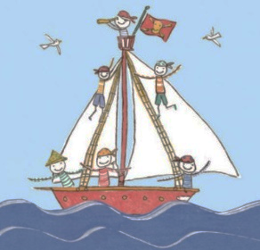  VÝCHOVY | Výzva od studentek – upeč podle zadání a videa domácí loupáky, pochlub se videm nebo fotografií.  https://www.youtube.com/watch?v=aTVjnszO0jM&feature=share | 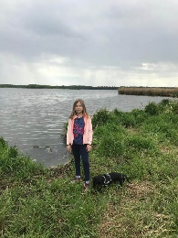  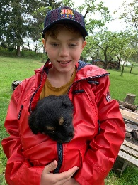  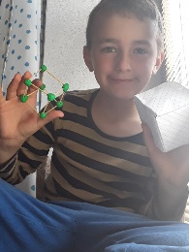
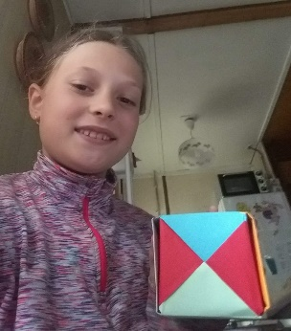
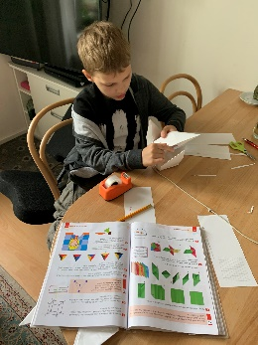
Milí námořníci a milí rodiče, přiblížila se chvíle, kdy se s některými uvidíme. Moc se na to těšíme, i když to nebude stejné, jako před tím, než jsme se museli na dlouhé 2 měsíce rozloučit. V tomto týdnu dokončete vše, co Vám chybí, nachystejte si složku s hotovými pracemi. Během tohoto týdne Vám ještě napíši, jak to bude od pondělí vypadat (jak pro ty, co do školy půjdou, tak pro ty, co zůstanou doma). V tomto týdnu bude jeden společný videohovor v pondělí a možná v pátek, abychom mohly s Alicí nachystat třídu (třídy) na společnou výuku. Během týdne jsem ale k dispozici
na meilu nebo mobilu. Přeji nám všem příjemný týden. Lucka a Alice

